**Recht auf Freizeit**

[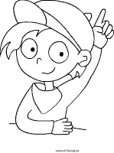](https://www.google.de/url?sa=i&rct=j&q=&esrc=s&source=images&cd=&cad=rja&uact=8&ved=2ahUKEwiTx_3YgJThAhUH3qQKHXgBA5MQjRx6BAgBEAU&url=http://www.kidsweb.de/malvorlagen/malvorlagen.html&psig=AOvVaw36bl7Jynz8A8WCDJiVJjVv&ust=1553284185132160)Jedes Kind hat das Recht auf freie Zeit, in der es spielen und sich erholen kann. In der es also nicht lernen oder arbeiten muss. Euch fallen doch bestimmt auch tausend Dinge ein, wie Ihr einen freien Nachmittag verbringen würdet, oder?  
Zum Beispiel Fußball spielen, Freunde und Freundinnen treffen, Musik machen, in einem Verein gehen, … zeichne alles was zu gerne in deiner Freizeit machst in die Denkblase.

Quelle: http://www.kinder-ministerium.de/main-navigation/kinderrechte/recht-auf-spiel-freizeit-und-erholung/